ДЕСЯТЬ ЗАПОВЕДЕЙ для РОДИТЕЛЕЙ
Подготовила воспитатель Кузнецова И.А.
1. Не ждите, что Ваш ребенок будет таким, как Вы или таким, или как Вы хотите. Помогите ему стать самим собой.
2. Не требуйте от ребенка платы за все, что Вы для него сделали. Вы дали ему жизнь, как он может отблагодарить Вас? Он даст жизнь другому, тот- третьему, и это необратимый закон благодарности.
3. Не вымещайте на ребенке свои обиды, чтобы в старости не есть горький хлеб. Ибо, что посеешь, то и взойдет.
4. Не относитесь к проблемам ребенка свысока. Жизнь дана каждому по силам и, будьте уверены, ему она тяжела не меньше. Чем Вам, а может и больше, поскольку у малыша нет опыта.
5. Не унижайте!
6. Не забывайте, что самые важные встречи человека- это его встречи с детьми. Обращайте больше внимания на них - мы никогда не можем знать, кого мы встречаем в ребенке.
7. Старайтесь сделать для ребенка как можно больше. Но не мучайтесь, если не можете сделать для него все.
8. Ребенок – это та драгоценная чаша, которую Жизнь дала Вам на хранение и развитие в нем творческого огня. Это раскрепощенная любовь матери и отца, у которых будет расти не «наш», «свой» ребенок, но душа, данная на хранение.
9. Умейте любить чужого ребенка. Никогда не делайте чужому то, что не хотели бы, чтобы делали Вашему.
10. Любите своего ребенка любым - неталантливым, неудачливым, взрослым. Общаясь с ним, радуйтесь, потому что ребенок - это праздник, который пока с Вами.

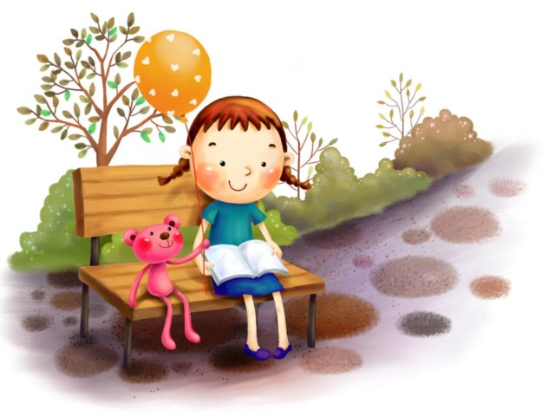
Януш Корчак

